（北师大版）一年级数学上册 物体分类及答案（二）

一、对的画“√”，错的画“×”。
1．用8个小正方体就能拼成一个大正方体。（ ）
2．乒乓球、足球、篮球的形状都是球。（ ）
3．一张复印纸是长方体。（ ）
4．老师用的粉笔是圆柱形的。（ ）

二、判断下图中哪些是长方体，哪些不是（是画“√”，不是画“×”）。
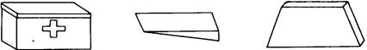
（ ） （ ） （ ）

三、判断下图中哪些是正方体，哪些不是（是画“√”，不是画“×”）。
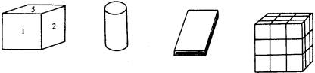
（ ） （ ） （ ） （ ）

参考答案
一、对的画“√”，错的画“×”。
1．√
2．√
3．√
4．×
二、判断下图中哪些是长方体，哪些不是（是画“√”，不是画“×”）。
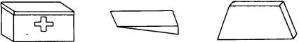
（√） （×） （×）
三、判断下图中哪些是正方体，哪些不是（是画“√”，不是画“×”）。

   

